[Nota per l’insegnante e per il genitore: Quest’attività prevede un primo momento in cui l’allievo svolge a casa la scheda, da solo. Il genitore può aiutarlo, spiegandogli eventuali termini non chiari presenti nel testo e guidandolo a formulare le risposte alle domande, ma non deve sostituirsi a lui. In un secondo momento l’allievo si collega in videoconferenza con l’insegnante (in piccoli gruppi di max 8 bambini) e racconta le risposte che ha costruito. Se potete stampate la scheda, altrimenti lavorate visualizzandola sul vostro dispositivo. Durante la sessione di videoconferenza, l’insegnante deve proiettare la scheda e leggerla agli allievi, se necessario anche più volte.]
Data | Città | Scuola | Classe | Nome Allievo

Leggi il seguente testo:
“Caro Walter, avevi ragione. Dovevo cambiare squadra e soprattutto cambiare allenatore…”. Sandro era molto più sereno da quando giocava a Ravenna e abitava dalla zia Gianna. Si era innamorato della città, tanto da volerne studiare la storia, cercando informazioni su Internet…
Mancano testimonianze archeologiche della fondazione di Ravenna. Le sue origini sono incerte. I primi insediamenti della zona furono opera di Tessali, Etruschi ed Umbri, successivamente sul suo territorio si insediarono anche i Galli Senoni, specialmente dal fiume Montone verso sud, comprendendo tutto l'Ager Decimanus, ovvero la campagna verso Forlì. L'abitato consisteva di palafitte distribuite su una serie di piccole isole situate all'interno della Valle Padusa, una situazione simile alla Venezia di secoli dopo. La caratteristica fondamentale di Ravenna per tutta l'antichità fu proprio quella di essere circondata dalle acque ed accessibile solo dal mare. Tale peculiarità non passò inosservata ai Romani, e l'imperatore Cesare Ottaviano Augusto dislocò qui la flotta militare dell'alto Adriatico. Per questo fine, intorno al 27, l'imperatore fece eseguire importanti lavori di sistemazione idraulica: fece scavare la Fossa Augustea, un canale che collegava il Po con l'ampio specchio di acqua a sud di Ravenna e qui fondò il porto di Classe, dove era di stanza la Classis Ravennatis (flotta Ravennate). Il porto fu realizzato con i criteri di una poderosa macchina militare. Secondo Plinio il Vecchio, poteva contenere fino a 250 triremi e 10 000 marinai o classiarii destinati al controllo di tutto il Mediterraneo orientale. Ai tempi dell'Impero romano la città crebbe di importanza: il porto militare divenne anche porto commerciale con traffici mercantili verso tutto il Mediterraneo. Nel 402 l'imperatore dell'Impero romano d'Occidente Onorio trasferì a Ravenna la residenza imperiale da Milano, per sfuggire alle minacce di Alarico.
Quando Onorio giunse a Ravenna, la città non disponeva di un palazzo imperiale. Esso fu fatto costruire sulla residenza (praetorium) del comandante della flotta (praefectus classis), nei pressi di quella che è ora la basilica di Sant’Apollinare. Il praetorium si affacciava sulla Fossa Augusta: il canale fu completamente interrato, diventando la Platea maior, l'arteria principale della città. Il palazzo imperiale si configurava come un complesso di edifici: palazzo pubblico, residenze private, caserma, chiesa palatina, giardini e corti porticate. Sull'altro lato della Plateia maior fu fatto costruire l'ippodromo.
Nello stesso periodo fu restaurata la cinta muraria. Fu poi aggiunto un nuovo tratto: essa incluse, per la prima volta, la nuova area a nord del fiumicello Padenna; inoltre, a sud racchiuse l'area dei prati, che fino ad allora si era trovata per la maggior parte fuori del perimetro difensivo. La lunghezza complessiva della cinta raggiunse i 5 km. Si ritiene che le mura fossero alte tra i 4 e i 5 metri.
Alla morte di Onorio (423), la sorella Galla Placidia, vedova dell'imperatore Costanzo III, riuscì ad ottenere la reggenza dell'Impero in nome del figlio Valentiniano III, di soli 6 anni. Galla Placidia giunse a Ravenna nel 424 e continuò l'azione di monumentalizzazione della città, che aveva avviato Onorio, per un quarto di secolo, fino al 450. La sovrana commissionò la costruzione della Basilica di San Giovanni Evangelista (chiesa palatina fondata da Galla Placidia presso il porto), con la quale scioglieva un voto fatto durante il periglioso viaggio che l'aveva condotta da Costantinopoli a Ravenna via mare. In un'altra parte della città, ad ovest del Padenna e a nord del Fiumicello Padenna, fece costruire la chiesa di Santa Croce, una Domus (oggi chiamata "Domus di Galla Placidia") e un palazzo dedicato al figlio Valentiniano. Vicino alla chiesa di Santa Croce (oggi visibile solo parzialmente) fu edificato un sacello che oggi viene denominato Mausoleo di Galla Placidia. Negli anni dopo il 425 l'Arco di Claudio assume il nome di Porta Aurea - come l'omonima porta delle mura di Costantinopoli - per commemorare la vittoria di Teodosio II sul tiranno usurpato.

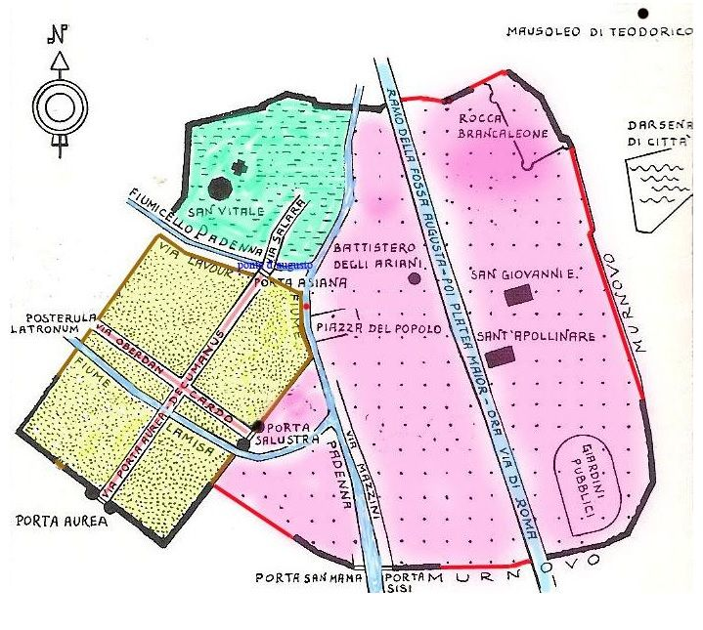

[adattato e integrato da https://www.wikiwand.com/it/Ravenna_romana]
Adesso rispondi alle seguenti domande:
1. Perché Ravenna venne scelta da Augusto come sede della flotta imperiale?
[Nota per l’insegnante e per il genitore: In videoconferenza, dopo ogni domanda, l’insegnante chiede ad uno degli allievi presenti, a rotazione, di rispondere, argomentando opportunamente le risposte (es. Se la domanda chiede chi è il protagonista, non basta dire chi è il protagonista, bisogna anche dire perché quel personaggio è il protagonista); chiede poi al gruppo se vi sono risposte differenti o idee alternative in proposito, esortando ad esporle. Poi fornisce, domanda per domanda, le “buone risposte”, collegandosi a quanto detto dagli allievi]

2. Cosa significa il termine “classiarii”? Da dove deriva?
3. Quanto era lungo il Decumanus? Quanto il Cardo?
4. Quanti anni è durata la fossa Augustea?
5. Sulla mappa, in quale punto si trova, approssimativamente, il Mausoleo di Galla Placidia?
6. Secondo te, cosa ci insegna il testo che hai letto?
7. Inventa una domanda che l’insegnante potrebbe farti sul testo e formula una risposta che ritieni corretta.

8. Costruisci una linea del tempo che schematizzi la storia di Ravenna narrata nel testo.

